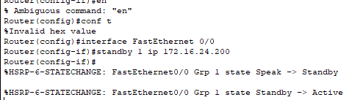

PC0 a server:

PC10 a server:

Route 1: ruteo

Route 0: ruteo

Router 0:

R1

R8

Agregando un tercer router en subred verde

Configurando ip de Router3:

Ruteandio Router 3 a Router 8:

Rutenado Router 8 a Router3:

Se puede acceder a wed de servidor:

